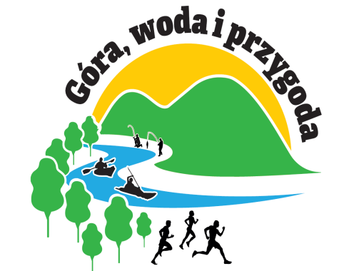

REGULAMIN IMPREZY PLENEROWEJ ,,GÓRA WODA I PRZYGODA – ORGANIZACJA AKTYWNEGO PIKNIKU NAD RZEKĄ W MIEJSCOWOŚCI GÓRA NAD NOTECIĄ” W DNIU 25.07. 2021 r.
1. Cel Imprezy - organizacja Imprezy plenerowej o charakterze Imprezy niemasowej. Odbiorcą Wydarzenia są mieszkańcy Gminy Czarnków oraz okolicznych miejscowości.
2. Organizatorem Imprezy jest Gmina Czarnków.
3. W Imprezie może uczestniczyć nie więcej niż 250 osób (do limitu nie wlicza się osób zaszczepionych przeciwko COVID-19).
4. Wskazane miejsca Imprezy – Przystań Wodna „Kotwica” Góra n/Notecią 85.
5. Regulamin skierowany jest do wszystkich osób, które w czasie trwania Imprezy będą przebywać na jej terenie.
6. Każda osoba przebywająca na terenie w czasie trwania Imprezy zobowiązana jest stosować się do niniejszego Regulaminu.
7. Celem Regulaminu jest:
− zapewnienie bezpieczeństwa uczestnikom Imprezy poprzez określenie zasad zachowania osób obecnych na Imprezie;
− określenie zasad korzystania z terenu Imprezy oraz wszelkich urządzeń znajdujących się na danym terenie.
8. Impreza ma charakter otwarty i przeznaczona jest dla mieszkańców Gminy Czarnków oraz okolicznych miejscowości.
9. Wstęp na Imprezę jest wolny. Wszystkie atrakcje dla dzieci i dorosłych są bezpłatne.
10. Osoby obecne na Imprezie są zobowiązane zachować się w sposób niezagrażający bezpieczeństwu innych osób obecnych na Imprezie, a w szczególności przestrzegać postanowień Regulaminu Imprezy.
11. Zabrania się wnoszenia na teren Imprezy oraz posiadania w jej trakcie wyrobów pirotechnicznych, materiałów pożarowo niebezpiecznych, ostrych narzędzi, napojów alkoholowych oraz środków odurzających.

12. Zabrania się śmiecenia, używania otwartego ognia oraz zakłócania przebiegu Imprezy poprzez niestosowne i wulgarne zachowanie.
13. Organizator zapewnia bezpieczeństwo osobom obecnym na Imprezie oraz porządek podczas jej trwania, poprzez:
- zapewnienie zaplecza higieniczno – sanitarnego,
- zapewnienie pojemników do utrzymania w czystości terenu Imprezy,
- wyznaczenie terenu Imprezy.
14. Zgodnie z ustawą Organizator może utrwalać przebieg Imprezy przy pomocy urządzeń rejestrujących obraz i dźwięk.
15. Za bezpieczeństwo oraz wszelkie szkody wyrządzone podczas Imprezy przez dzieci uczestniczące w Imprezie odpowiadają rodzice bądź opiekunowie.
16. Do prowadzenia działalności handlowej na terenie Imprezy są uprawione jedynie osoby/podmioty posiadające zgodę Organizatora. Działalność handlowa może być prowadzona tylko w wyznaczonych miejscach. Właściciele stoisk handlowych i gastronomicznych ponoszą pełną odpowiedzialność za właściwe użytkowanie, sprawność i bezpieczeństwo zainstalowanego sprzętu i wszelkich urządzeń podczas Imprezy, stosując się do postanowień Regulaminu.
17. Osoby uczestniczące w Imprezie wyrażają zgodę na bezpłatne wykorzystanie ich wizerunku w materiałach zdjęciowych, filmowych i publikacjach promocyjnych realizowanych przez Organizatora.
- Administratorem utrwalanego wizerunku podczas Imprezy jest Organizator tj. Gmina Czarnków.
- Dane osobowe (w postaci wizerunku) będą przetwarzane w celach dokumentacyjnych, promocyjnych i informacyjnych Organizatora Imprezy.

